中考模拟试题
理化试卷
化学部分
相对原子质量：H—1 C—12 O—16 Cl—35.5 K—39 Ga—40

- 选择题（共20分）
- 空气中含量最多的气体是（ ）
A、O₂ B、N₂ C、He D、CO₂
- 属于氮肥的是（ ）
A、K₂CO₃ B、Na₂CO₃ C、NH₄HCO₃ D、Ca（H₂PO₄）₂ 【来源：21·世纪·教育·网】
- 加碘食盐中的“碘”是指（ ）
A、分子 B、原子 C、 元素 D、 单质
- 属于物理变化的是（ ）
A、 冰川融化 B、铁钉生锈 C、蜡烛燃烧 D、 食物变质
- 生活中属于溶液的是（ ）
A、草莓酱 B、蒸馏水 C、蔗糖水 D、 玉米糊
- 酒精（C₂H₆O）属于（ ）
A、混合物 B、氧化物 C、单质 D、 有机物
- 互为同素异形体的一组物质是（ ）
A、 金刚石和石墨 B、双氧水和水 C、干冰和冰 D、氧气和液氧
- 三氧化二铬（Cr₂O₃）可用作油漆颜料，Cr₂O₃中Cr的化合价是（ ）
A、 -3 B、-2 C、 +2 D、 +3
- 雾霾是一种大气污染现象，不属于雾霾治理措施的是（ ）
A、植树绿化，美化环境 B、提倡绿色出行，发展公共交通
C、外出时佩戴反雾霾口罩 D、减少燃煤发电，增加太阳能发电
- 有关水分子的叙述正确的是（ ）
A、水在固态时分子式静止不动的
B、保持水的化学性质的微粒是水分子
C、水由液态变成气态时水分子质量变小
D、水结冰后体积变大是水分子的体积增大造成的
37、氢气在氯气中燃烧的化学方程式是H₂+Cl₂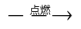2HCl，该反应属于（ ）
A、 分解反应 B、化合反应 C、复分解反应 D、 置换反应
- 关于物质燃烧的现象描述错误的是（ ）
A、磷在空气中燃烧，反应剧烈，产生大量白雾
B、铁丝在氧气中燃烧，火星四射，生成黑色固体
C、镁带在空气中燃烧，发出耀眼的白光，生成白色固体
D、硫在氧气中燃烧，火焰呈蓝紫色，生成有刺激性气味的气体
- 物质的用途错误的是（ ）
A、干冰：人工降雨 B、稀盐酸：除铁锈
C、稀有气体：制作霓虹灯 D、氧气：光合作用的原料
- 关于水的净化过程描述错误的是（ ）
A、加入明矾使小颗粒凝聚 B、通入氯气杀菌消毒
C、通过沙滤装置除去可溶性杂质 D、通过活性炭吸附部分有害物质

- 鉴别物质的方法错误的是（ ）
A、用酚酞鉴别食盐水和稀醋酸 B、用水鉴生石灰和石灰石
C、用燃着的木条鉴别空气和二氧化碳 D、用氯化钡溶液鉴别稀盐酸和稀硫酸
- 不能达到相应实验目的的装置是（ ）
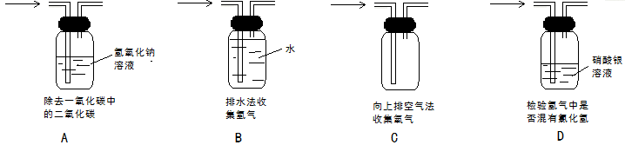
- 有关实验操作正确的是（ ）
A、加热蒸发皿时垫上石棉网 B、将氢氧化钠固体放入烧杯中称量
C、在量筒中溶解氯化钠固体 D、将pH试纸浸入待测液中测定pH

- 向一定量4%的氢氧化钠溶液中逐滴加入稀盐酸，有关分析错误的是（ ）
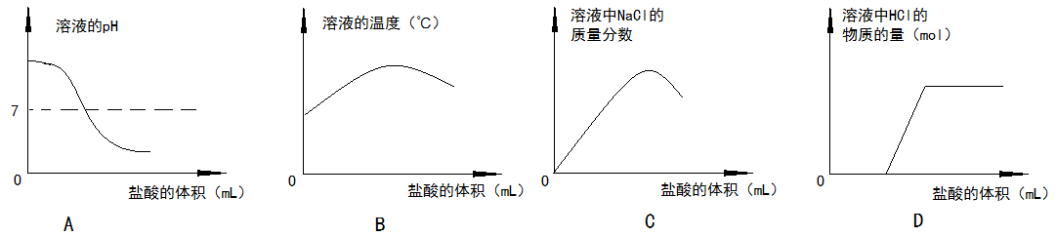
- 在硝酸银、硝酸铜的混合溶液中加入一定量锌粉，反应停止后过滤，滤液仍为蓝色。有关判断正确的是（ ）21cnjy.com
A、滤渣中一定有银，没有铜和锌
B、滤渣中一定有银和锌，可能有铜
C、滤液中一定有硝酸锌、硝酸铜、硝酸银
D、滤液中一定有硝酸锌、硝酸铜，可能有硝酸银
- 在10g碳酸钙固体高温煅烧一段时间，冷却后投入足量稀盐酸中完全反应。有关结论错误的是（ ）
A、共生成0.1mol氯化钙 B、燃烧越充分则消耗的盐酸量越少
C、共生成0.1mol二氧化碳 D、燃烧后固体中氧元素的质量分数减小

- 填空题（共19分）
- 化学是一门研究物质的组成、结构、性质及其变化规律的自然科学，用初中化学的相关知识完成下列填空。
①现有四种常见物质：H₂SO₄、SO₂、KOH、NaCl，其中属于氧化物的是 ，属于酸的是 ，焰色反应呈黄色的是 。www.21-cn-jy.com
②水在通电条件下反应的化学方程式 ，生成氢气和氧气的体积比是
，0.5mol水中约含 个氢原子（用科学计数法表示）。
③某反应涉及的四种分子如下图所示：
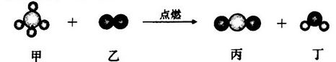
反应中甲、乙的分子个数之比是 。
- 溶解是生活中常见的现象，不同物质在水中的溶解能力不同。
①下表是KNO₃、KNO₃在不同温度下的溶解度（单位：g/100g水）。
温度（℃） | 0 | 20 | 40 | 60 | 80 | 100
KNO₃ | 13.3 | 31.6 | 63.9 | 110 | 169 | 246
KNO₃ | 35.7 | 36.0 | 36.6 | 37.3 | 38.4 | 39.8
I.上表中的两种物质在40℃时， 的溶解度较大；请用相应的数据列式表示该温度是KNO₃饱和溶液的质量分数 （不要求计算）。21·世纪*教育网
II.请写出一种将KNO₃的不饱和溶液转化为饱和溶液的方法 。
III.20℃时，将20gNaCl放入50g水中，所得溶液的质量是 g。
IV.从NaCl溶液中得到NaCl晶体的方法是 。
②用硫酸铜进行如下图所示的实验，完成下列填空（用编号表示）。
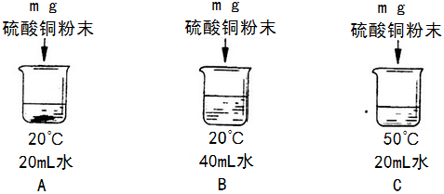
所得三个溶液中：一定属于饱和溶液的是 ，溶液中溶剂质量的大小关系是 。

- 某白色固体A可能含有碳酸钠、氯化钡（水溶液呈中性）、氢氧化钠中的一种或几种，进行如下实验：
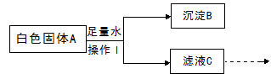
完成下列填空：
①操作I是 。根据上述实验分析，A中一定含有的物质是 ，C中一定含有的溶质是 。21·cn·jy·com
②为进一步确定固体A中可能存在的物质，对滤液C进行实验，完成下表。
实验操作 | 现象 | 结论
 |  | A中有氢氧化钠

- 简答题（共21分）
- 实验室用氯酸钾和二氧化锰的混合物制取氧气，某次实验中固体的质量变化如下：
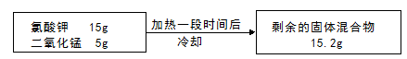
①生成氧气的质量是 g，其物质的量为 mol。
②求参加反应的氯酸钾的物质的量。（根据化学方程式列式计算）

- 实验室常用的制取气体的发生装置如下：
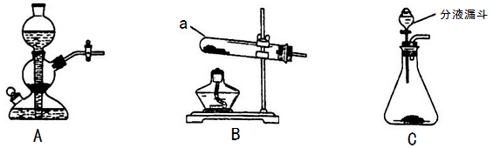
①仪器a的名称是 ；搭建B装置时，酒精灯应在固定仪器a之 （选填“前”或“后”）放置。www-2-1-cnjy-com
②实验室用过氧化氢溶液和二氧化锰混合制取氧气，反应的化学方程式是 。
③在实验室制取二氧化碳的研究中，进行了如下实验：
药品  实验编号 | 甲 | 乙 | 丙 | 丁
大理石 | m g，块状 | m g，块状 | m g，粉末状 | m g，粉末状
盐酸（过量） | w g，稀盐酸 | w g，浓盐酸 | w g，稀盐酸 | w g，浓盐酸
I.上述实验中反应的化学方程式是
II.若要研究盐酸浓度大小对反应的影响，可选择实验甲与 对照（选填实验编号）。
III.除盐酸的浓度外，上述实验研究的另一个影响反应的因素是 。
IV.研究发现酸的浓度越大，产生气体的速度越快，与甲比较，对丁分析正确的是 （选填编号）
A、反应更为剧烈 B、最终剩余溶液的质量更小
C、产生的二氧化碳的质量更大 D、粉末状大理石利用率更高
④下表中的两个实验，尽管在原料状态、发生装置等方面存在差异，却都能控制气体较平稳地产生。请从实验目的、原理、原料、装置、操作等方面思考后，具体阐述每个实验中气体较平稳产生的最主要的一个原因。21教育网
目的 | 原料 | 发生装置 | 气体较平稳产生的最主要的一个原因
制取二氧化碳 | 块状大理石  稀盐酸 | A
制取氧气 | 粉末状二氧化碳  3%的过氧化氢溶液 | B

- 甲同学设计了如下实验装置验证一氧化碳的部分性质并验证产物。实验时，在点燃B处酒精灯之前先通入一氧化碳排出装置中的空气，然后继续实验。21世纪教育网版权所有

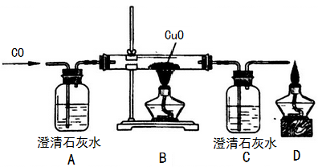

①B中反应的化学方程式是 ，该反应的还原剂是 。
②实验过程中，C中的现象是 ，D处点燃的目的是 。
③对该实验的分析正确的是 （选填编号）
- 实验结束时应先熄灭B处酒精灯
- C中增加的质量与B中固体减少的质量相等
- 反应开始后通入0.1mol一氧化碳可生成0.1mol铜
- 反应结束后继续通入一氧化碳的目的是防止铜被氧化

④甲同学认为A装置用于证明一氧化碳不能和石灰水反应，乙同学认为省略A可达到同样的目的，理由是 。2·1·c·n·j·y

